Оқушылардың қосымша оқумен қамту жұмысының есебі
2024-2025 оқу жылының басынан, мектепте 2 үйірме және мектептен тыс 1 үйірме ұйымдастырылған, оларға барлық оқушы қамтылған.
Мектепте әрекет ететін үйірмелер көркемдік-эстетикалық, спорттық бағытта. Үйірмелер жұмыстары кесте бойынша жүргізіледі.
Мектепте қамтылған үйірмелер: 2024-2025 оқу жылындағы үйірмелер кестесі
№ | Үйірме атауы | Өтетін орны | Уақыты | Апта күні | Жауапты
1 | Шахмат (1-сынып үшін) | Сынып бөлмесі | 11.10-11.55 | Бейсенбі | Қабыл А.А.
2 | Шахмат (2,3- сыныптар үшін) | Сынып бөлмесі | 17.05-17.50 | Бейсенбі | Қабыл А.А.
3 | Шахмат (4сынып үшін) | Сынып бөлмесі | 12.50-13.35 | Бейсенбі | Қабыл А.А.
4 | «Ырғақ» би | Мәдени ошақ | 16.00-16.45 | Сәрсенбі | Касаинов А.Ж.
5 | «Ұшқыр ой» дебат | Сынып бөлмесі | 17.00-17.45 | Сейсенбі | Батырбек К.

2024-2025 оқу жылындағы үйірмелерге жауапты мұғалімдердің
кестесі
№ | Атауы | Қатысушылар | Уақыты | Өткізілетін орны | Жауаптылар
1 | Шахмат | 1-сынып | 11.10-11.55 | Сынып бөлмесі | Қабыл А.
2 | Шахмат | 2,3-сынып | 17.05-17.50 | Сынып бөлмесі | Қабыл А.
3 | Шахмат | 4-сынып | 12.50-13.35 | Сынып бөлмесі | Қабыл А.
4 | «Ырғақ» би | 5,6-сынып | 16.00-16.45 | Мәдени ошақ | Касаинов А.Ж.
5 | «Ұшқыр ой»  дебат | 7,8,9-сыныптар | 17.00-17.45 | Сынып бөлмесі | Батырбек К.

Оқушылардың үйірме жұмысына қамтылу мониторингі
Оқу жылы | Үйірмелер саны | Үйірмелерге қатысатын оқушылардың пайыздық көрсеткіші
2024-2025 | 5 | 100%

Салыстырмалы анализ оқушылардың үйірмелерге қатысуы тұрақты екендігін көрсетеді.
Оқушыларды көркемдік-эстетикалық дамыту мақсатында мұғалім Жухай Ж.Ж. басшылығымен үнемі түрлі тақырыптарда өнер көрмесі әрекет етеді. Абай Құнанбаевтың шығармашылығы шеңберінде «Абай лирикалары» өлеңіне суреттер көрмесі өткізілді. Республика күніне орай бейнелеу өнері мұғалімі Иват Г. «Менің Отаным – Қазақстан», «Отынымның әсем жерлері» атты суреттер көрмесін ұйымдастырды. 2-6-сыныптар оқушылары өз суреттерін Қазақстан табиғатына, Астанының әсем жерлеріне, республикамыздың игілігіне арнады. «Барлық аналарға арналады» атты суреттер көрмесі де ұйымдастырылды. Суреттер көрмесіне 5, 6, 7-сыныптар оқушылары қатысты.
2025 жылғы мамырдың 4-нен 7-сі аралығында 5-6-сыныптар оқушылары үшін жоспар бойынша Ұлы Отан соғысындағы Жеңістің 80 жылдығына арналған «Отты жылдар» деген тақырыпта ойын-викторина өткізілді, ойын-викторинасының қорытындысы шығарылды және жеңімпаздар анықталды.

Балалардың денсаулығын дамыту үшін спорт секциялары жұмыс істейді. 2024-2025 оқу жылының басынан бастап мектепте «Шахмат» үйірмесі жұмыс жасады, бастауыш сынып оқушылары қамтылған. Үйірме жұмысы кесте бойынша, күнтізбелік жоспарлауға сәйкес жүргізіледі.

Жыл бойы оқушылар асық ату, футбол мен шахмат бойынша аудандық жарыстарға қатысты.

2024-2025 оқу жылында оқушылардың қосымша біліммен қамту мониторингісі
№ р/с | Атауы | 2024-2025
№ р/с | Атауы | Қамтылған оқушылар саны
1 | Үйірмелер | 31 (83,78%)
3 | Мектептен тыс мекемелер | 6 (16,22%)

Оқушылардың жетістіктері:

Үйірме жұмысы барысында түрлі спорттық жарыстар, сайыстар ұйымдастырылады. Нәтижесінде көпшілік оқушылар аудандық, аймақтық спорттық жарыстарға қатысып, жүлделі орындарды иеленуде.
Үйірмесі оқушылардың қабілеттері мен қызығушылықтарын арттырып, бос уақыттарын тиімді ұйымдастыру мақсатында жұмыс атқарып жатыр және тоқсан аралық демалыстарда балалардың демалысын тиімді ұйымдастыру кезінде үйірмелер өз жұмыстарын атқарып келеді. Оқушылардың жан-жақты дамуына елеулі үлесін көрсетіп отыр.
2024-2025 оқу жылындағы оқушылардың жетістік кестелері:
№ | Оқушының аты-жөні: | Іс-шаралар | Марапаттар көшірмесі
1 | Бекмагамбетова Камила | “Туған жер-бақыт ордасы” атты Қазақстан Республикасы күніне арналған “Әншуақ” қазақ тіліндегі балалар әндерінің аудандық фестиваліне белсене қатысқан | 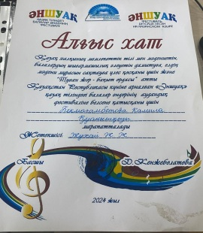
2 | Қабыл Нурислам | Мадақтама  Ұлы Жеңістің 80 жылдығына орай Дөңгілағаш ауылында өткізілген шахмат турнирінде 1-орын.  Мадақтама  Геология және минералогия ғылымдарының кандидаты, Қазақстан Республикасы жер қойнауының Құрметті барлаушысы, профессор, геология-минералогия академиясыеың корреспондент мүшесі, Көкшетау қаласының Құрметті азаматы Айтқажы Қазыбекұлына арналған шахмат турнирінде белсене қатысқаны үшін | 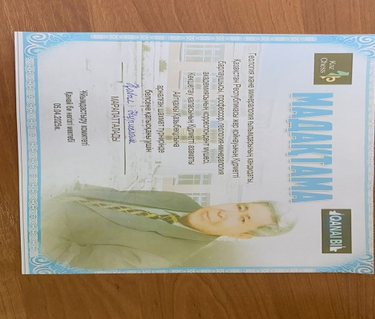
3 | Уразов Мухаммед | Ұлы Жеңіске 80 жылдығына орай Дөңгілағаш ауылында өткізілген шахмат турнирінде 2- орын  Дипломы. | -
4 | Ұзақбайұлы М.  Дүсенбай Н  Қабыкен Е  Қайырбай І | Аудандық шахмат турнирі «Жастар спартакиадасы»5-6 сынып оқушылар арасында | 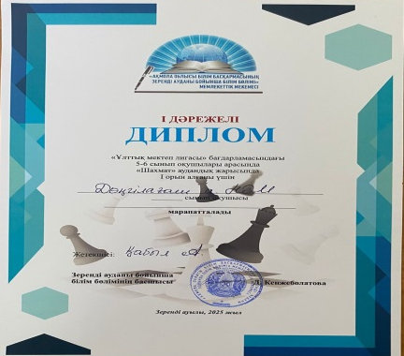
5 | Есмағанбет А. | Аудандық Айтқажы Қазыбекұлына арналған шахматтан ашық турнирі | 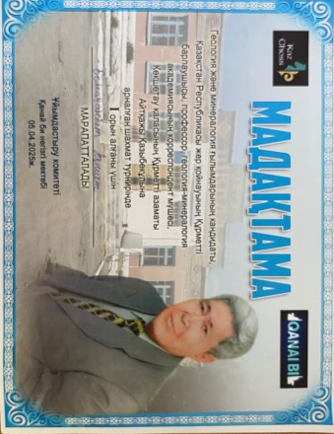
6 | Серикова Адина | Аудандық Айтқажы Қазыбекұлына арналған шахматтан ашық турнирі | 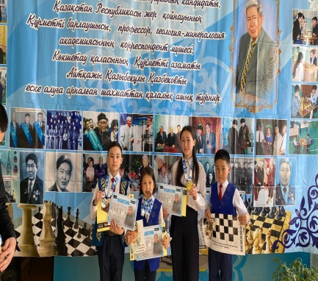
7 | Ұзақбай Мағауия | Аудандық Айтқажы Қазыбекұлына арналған шахматтан ашық турнирі | 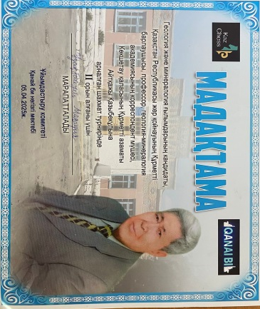
8 | Бекмағамбетова Меруерт | «Бояулар құпиясы-төрт мезгіл» Республикалық суреттер байқауының 1орын иегері | 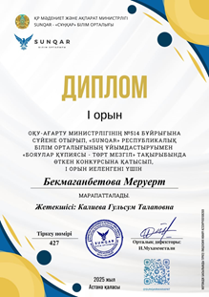

Тәрбие ісінің орынбасары: Калиева Г.Т.
